Bước 1 — Xác định Entity, Attribute, Khóa chính
Entity | Attribute cần lưu | Khóa chính (PK)
CAN_HO | MaCH, DienTich, SoTang, MaKhuVuc_FK | MaCH
HOP_DONG_THUE | MaHD, NgayBatDau, NgayKetThuc, MaCH_FK | MaHD
KHU_VUC | MaKhuVuc, TenKhuVuc | MaKhuVuc

Bước 2 — Vẽ 2 loại quan hệ:
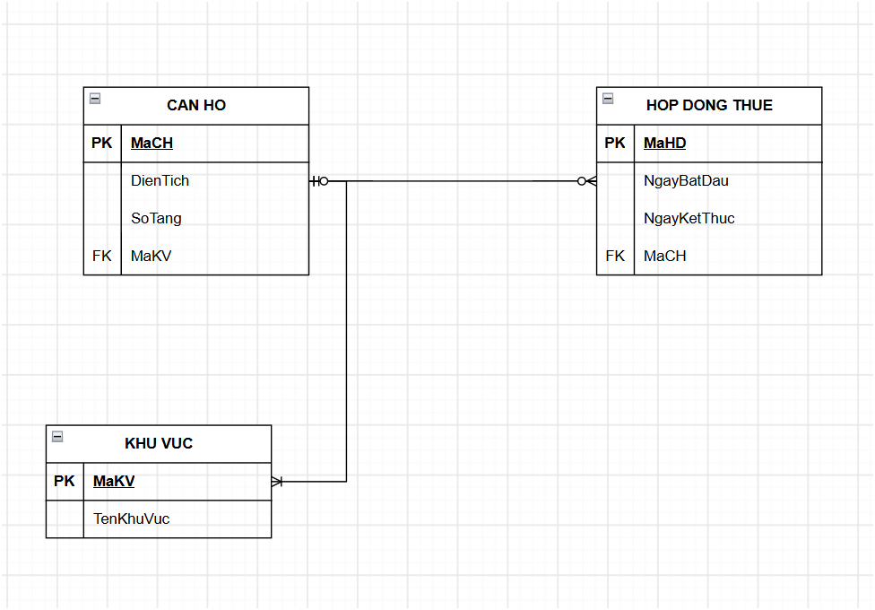

Bước 3 — Chuẩn hóa 3NF
Cột TenKhuVuc vi phạm 3NF vì có phụ thuộc bắc cầu:
MaCH → MaKhuVuc → TenKhuVuc
TenKhuVuc không phụ thuộc trực tiếp vào MaCH mà phụ thuộc vào MaKhuVuc.

Cách tách:
CAN_HO

MaCH | DienTich | MaKhuVuc
CH01 | 45 | KH01
CH02 | 60 | KV01
CH03 | 50 | KV02

KHU_VUC

MaKhuVuc | TenKhuVuc
KV01 | Quận 1
KV02 | Quận 7

